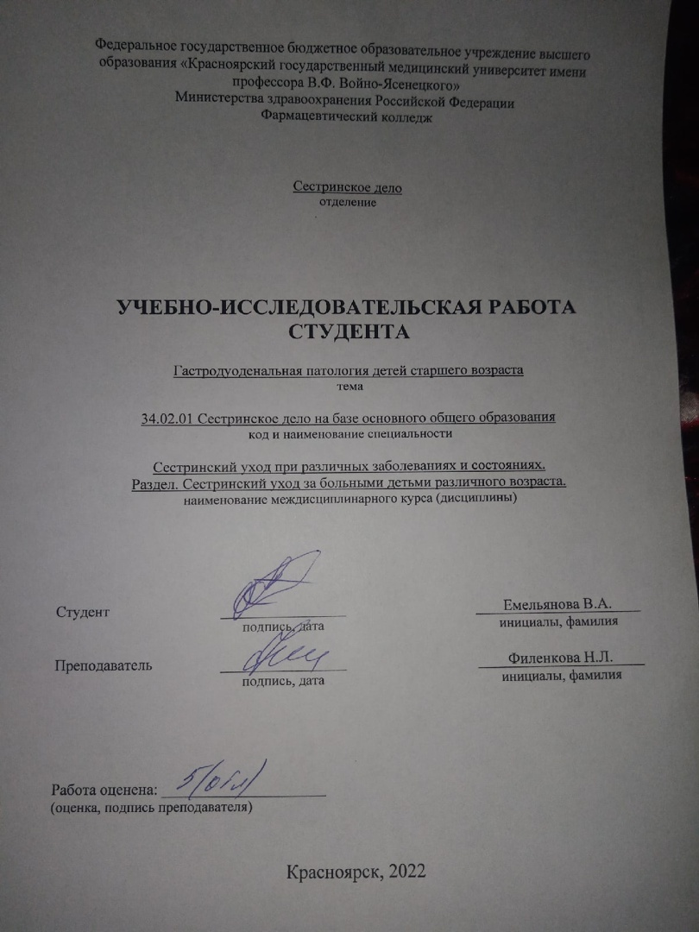

СОДЕРЖАНИЕ

ВВЕДЕНИЕ 3
ЭТИОЛОГИЯ И ПАТОГЕНЕЗ 5
КЛИНИЧЕСКАЯ КАРТИНА И ДИАГНОСТИКА 8
ЛЕЧЕНИЕ И УХОД 10
ЗАКЛЮЧЕНИЕ 13
СПИСОК ИСПОЛЬЗУЕМОЙ ЛИТЕРАТУРЫ 15

ВВЕДЕНИЕ

Одной из важных проблем педиатрии стал стремительный рост заболеваемости детей старшего возраста хроническими заболеваниями органов пищеварительной системы, главным образом, гастродуоденальной зоны. Так как в основном данная патология имеет рецидивирующий характер течения со склонностью к прогрессированию функциональных изменений и сочетанному поражению органов пищеварения. В ряде случаев недостаточная эффективность проводимой терапии и ранняя инвалидизация детей определяют повышенное внимание к патологии желудочно-кишечного тракта.
Основным этиологическим фактором развития хронической гастродуоденальной патологии является, главным образом, инфекция Нelicobacter Pilory, с которой ассоциировано 80% хронических гастритов, 100% ЯБЖ и ДПК, 85% раковых заболеваний. Доказана инвазия этой бактерии более чем у 80% детей с хроническим воспалительным заболеванием верхних отделов пищеварительного тракта .
Сохраняет свою актуальность и вопрос лечения данной патология. Главным ее компонентом является эрадикационная терапия, которая является очень токсичной для организма ребенка и может вызывать ряд побочных эффектов. В связи с этим встает вопрос о разработке оптимальных доз, кратности и сроках введения препаратов.
В ходе исследования я определю особенности течения, лечения и основные симптомы. Изучу и проведу анализ факторов риска, роль ухода при лечении и профилактике осложнений.
Цель исследования: изучение факторов риска, симптомов и лечения гастродуоденальной патологии по данным историй болезни, а так же при непосредственном наблюдении за детьми.
Задачи:
- Изучить необходимые источники литературы.
- Изучить истории болезней пациентов с данной патологией.
- Наблюдать за детьми с гастродуоденальной патологией в условиях стационара.
- Проанализировать результаты.
- Составить план сестринского ухода при данной патологии.
Для достижения цели и решения поставленных задач мною было проведено исследование историй болезни 20 детей, находящихся в гастроэндокриноневрологическом отделении Красноярской межрайонной детской клинической больницы №1. Из них 7 детей я наблюдала в течение 2-х недель в стационаре ежедневно.

ЭТИОЛОГИЯ И ПАТОГЕНЕЗ

Среди этиологически значимых факторов, способствующих развитию патологии гастродуоденальной зоны, трудно выделить главенствующие. Одни и те же причины могут выступать как в роли разрешающих, так и предрасполагающих факторов в различных ситуациях.
Ведущие этиологические факторы условно можно разделить на экзогенные, эндогенные и наследственно-конституциональные.
К зкзогенным факторам относят: диетологические погрешности, психотравмирующие и стрессорные ситуации, прием некоторых лекарственных препаратов.
Длительные нарушения режима и качества питания, употребление продуктов, механически и химически раздражающих слизистую оболочку, еда всухомятку, плохое разжевывание пищи не редкость у современных детей.
Нервно-психические перегрузки, психотравмирующие ситуации приводят к нейросоматическим нарушениям в системе целостного организма и развитию болезни. Психосоматический генез гастроэнтерологических болезней прослеживается в той или иной степени у 60-80% детей.
Среди эндогенных факторов наибольшее значение придается нервно-рефлекторным воздействиям на желудок и ДПК со стороны других пораженных органов пищеварения: желчного пузыря и печени, поджелудочной железы и кишечника. Их патологическое влияние реализуется рефлекторно через нервную и эндокринную системы.
Большое значение придается аллергическим, токсико-метаболическим, нервно-дистрофическим нарушениям. Так, у детей с пищевой аллергией отмечается существенное "омоложение" патологии гастродуоденальной зоны со сдвигом начала заболевания на возраст 6-10 лет.
Среди факторов риска развития ХГД у детей большое значение имеют перенесенные и сопутствующие инфекционные и глистно-паразитарные заболевания.
Последние двадцать лет в гастроэнтерологии проходят под знаком НР-инфекции. Значимость этого инфекционного фактора признается большинством врачей.
В настоящее время известно, что более 50% населения земного шара инфицированы НР, причем у большинства инфицирование происходит в первые пять лет жизни.
Патогенетическая роль НР при гастродуоденальной патологии обьясняется повреждающим действием бактерий на СОЖ. Внедряясь в слой слизи, НР прикрепляется к эпителиальным клеткам, проникает в железы желудка, разрушая защитный слой СОЖ и обеспечивая доступ желудочного сока к тканям. В результате внедрения НР возникает воспалительный процесс собственной пластинки слизистой облочки. Это, в свою очередь, приводит к несостоятельности слизисто-бикарбонатного барьера, что даже при нормальной кислотности создает условия для повреждения эпителия слизистой оболочки на фоне угнетения процессов. В то же время уреаза, вырабатываемая микроорганизмом, создает вокруг самых бактерий защитный слой, что тормозит фагоцитоз.
НР, обитающие на поверхности слизистой оболочки, с помощью уреазы расщепляют мочевину, в результате чего образуются аммиак и СО2, которые нейтрализуют соляную кислоту. В результате этого нарушается механизм отрицательной обратной связи и стимулируется секреция гастрина. Гипергастринемия, в свою очередь, ведет к гиперсекреции соляной кислоты. Из этого следует, что с хеликобактерным гастритом связано не только ослабление защитных механизмов слизистой оболочки, но и усиление "агрессивных" свойств желудочного сока. Таким.образом, приведенные выше данные демонстрируют, что ХГД - это мультифакториальное заболевание со сложным патогенезом.

КЛИНИЧЕСКАЯ КАРТИНА И ДИАГНОСТИКА

Классическим на мой взгляд для диагностики гастродуоденальной патологии является яркая клиника заболевания, которая формируется из следующих синдромов: болевой и диспепсический синдром.
Общая симптоматика гастродуоденита заключается в слабости, повышенной утомляемости, астенизации. Кожные покровы бледные, отмечается снижение массы тела на фоне нарушений пищеварения. Специфическая симптоматика включает в себя боль в эпигастрии, в большей мере связаную с дискинезией ДПК, из-за чего возникает дуодено-гастральный рефлюкс с забросом содержимого кишечника в желудок. Боль тупая, ноющая, чаще всего возникает через пару часов после еды. Может иррадиировать в околопупочную область, подреберья. Болевой синдром при гастродуодените часто сопровождается тошнотой, отрыжкой кислым или горьким, иногда рвотой.
Диагностика в большинстве случаев осуществляется участковым педиатром при уже имеющейся яркой симптоматике, далее ребенок должен быть направлен непосредственно к гастроэнтерологу.
Основные диагностические мероприятия:
- Эзофагогастродуоденоскопия со взятием биопиата
- Антродуоденальная манометрия
- Желудочное и дуоденальное зондирование
- Внутрижелудочная pH-метрия
Дополнительные диагностические мероприятия:
1. УЗИ органов брюшной полости

ЛЕЧЕНИЕ И УХОД

Лечение гастродуоденальной патологии включает следующие мероприятия:
Диетотерапия. В периоды обострения требуется соблюдение особых правил: пища должна быть механически, химически и термически щадящей. Нельзя употреблять острые, копченые и экстрактивные вещества. В период ремиссии специальная диета не требуется, достаточно здорового рационального питания. Питание осуществляется в соответствии со столом №1 по Певзнеру.
Эрадикационная терапия. Для уничтожения хеликобактерий применяют стандартные схемы эрадикации с использованием макролидов, β-лактамных пенициллинов, нитроимидазолов, тетрациклинов, которые обязательно комбинируются с ингибиторами протонной помпы, препаратами висмута. Которые, в свою очередь, оказывают токсичное воздействие на организм ребенка и их применяют в меньших дозах .
Коррекция секреторной функции. При усилении продукции соляной кислоты используют ингибиторы протонной помпы, блокаторы Н2-гистаминорецепторов. Для коррекции секреторной недостаточности проводят заместительную терапию пепсинсодержащими средствами.
Гастропротекция. Существует несколько групп средств для защиты эпителия от повреждающих воздействий. Принцип действия обволакивающих препаратов основан на осаждении тонкой пленки, механически предохраняющей слизистую от повреждения. Коллоидные суспензии также коагулируют белки хеликобактера. Антациды нейтрализуют соляную кислоту желудочного сока. Простагландины группы Е восполняют дефицит естественных защитных факторов.

 | Сестринские вмешательства | Мотивация
1 | Обеспечить физический и психический покой | Для создания комфортных условий пребывания в стационаре
2 | Обеспечить соблюдение постельного режима | Для улучшения общего самочувствия
3 | Осуществлять динамическое наблюдение за пациентом | Для раннего выявления осложнений
4 | Контроль состояния (ЧСС, ЧДД, АД, состояние кожи и слизистых, физиологические отправления)
5 | Обеспечить питание в соответствии со столом №1 по Певзнеру | Для уменьшения нагрузки на гастродуоденальную зону
6 | Обеспечить своевременную смену нательного и постельного белья, регулярное проветривание и влажную уборку | Для создания лечебно-охранительного режима
7 | Провести обучающую беседу с ребенком и матерью о заболевании, осложнениях и важности соблюдения диеты и лечения | Для устранения дефицита знаний и предотвращения осложнений
8 | Подготовка к различным видам исследования | Для качественной диагностики
9 | Выполнение назначений врача | Для эффективного лечения
Таблица 1 – план сестринских вмешательств

Превентивные меры включают в себя соблюдение режима дня и питание, отказ от вредных привычек в семье, психологическое благополучие. Своевременное выявление патологии и профилактика осложнений предполагают осмотры гастроэнтеролога, регулярное наблюдение у педиатра, проведение рекомендованных курсов лечения и восстановительных мероприятий.

ЗАКЛЮЧЕНИЕ

Скооперировав результаты исследования и данные литературы, я делаю следующие выводы:
- Основными факторами, способствующими возникновению заболевания, являются: инфицированность НР, неправильное питание, нервно-психические перенапряжения, наследственность
- Для снижения токсического воздействия лекарственных препаратов их стоит применять в меньшей, индивидуально подобранной дозировке или же, применять препараты, наиболее щадящие для детского организма

Диаграмма 1 – Причины гастродуоденальной патологии
Выводы:
- Ведущими факторами возникновения патологии гастродуоденальной зоны являются погрешности питания

- Немаловажную роль в этиологии заболевания играет инфицированность бактерией Helicobacter Pylori.
- Наиболее важной частью лечения является эрадикационная и дието -терапия.
- Заболеть может абсолютно любой человек, не обязательно при этом иметь погрешности в питании.
- Качественный сестринский уход имеет важную роль для благоприятного лечения заболевания и профилактики последствий.
- При своевременной диагностике, раннем начале лечения прогноз в большинстве случаев благоприятный. Полное восстановление наблюдается у 80% пациентов, у остальных сохраняются остаточные явления различной степени выраженности.

СПИСОК ИСПОЛЬЗУЕМОЙ ЛИТЕРАТУРЫ

- Аруин Л. И., Григорьев П. Я., Исаков В. А., Яковенко Э. П. Хронический гастрит. – Амстердам, 1993. 2. Рапопорт С.И. Гастриты (Пособие для врачей) – М.: ИД «Медпрактика–м», 2010
- Берец Виктор Гастрит, дуоденит / Виктор Берец. - М.: ИГ "Весь", 2017. - 96 c..
- Литовский, Игорь Анатольевич Гастродуоденальные язвы и хронический гастрит (гастродуоденит). Дискуссионные вопросы патогенеза, диагностики, лечения / Литовский Игорь Анатольевич. - М.: СпецЛит, 2017. - 2082 c.
- Онучин, Н.А. Гастрит. Симптомы, осложнения, лечение / Н.А. Онучин. - М.: ИЗДАТЕЛЬСТВО "АСТ", 2016. - 128 c.
- Онучин, Николай Альбертович Гастрит. Симптомы, осложнения, лечение / Онучин Николай Альбертович. - М.: АСТ, 2015. - 786 c.

